今日动态
2021.2.23 周三 晴
记录人：刘梦娇
※晨间来园篇
今日来园人数：27人。
请假：杨慕妍、丁轩、胡松盛。

※区域游戏篇
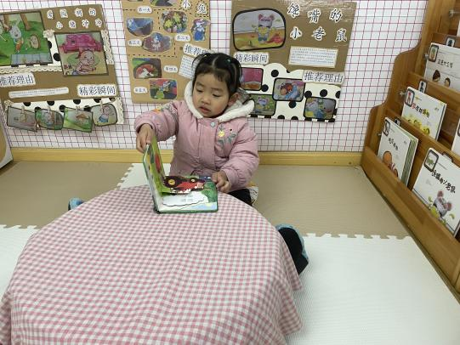 | 图书区  吴文妤今天选择了一本洞洞书，名字叫《农场》。
桌面建构区  蒋涵翕搭了一个海上军舰。  王沐轩选择了几个积木放在桌子上。  梁梓涵、吕云霄在看着蒋涵翕建构。 | 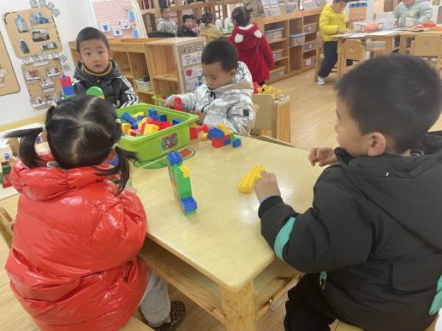
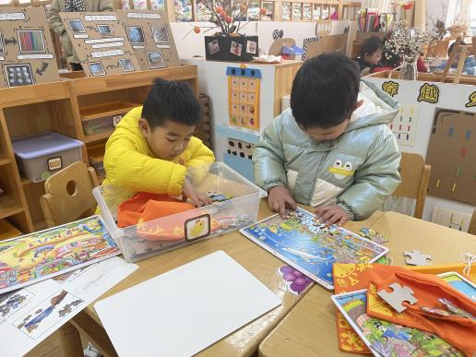 | 益智区  丁宇凡拼好了一副拼图。  徐梓沐在盒子里找缺失的部分。
美工区  毕晨刚刚打开她的彩泥。  陆蔡旭用彩泥做了很多车厘子。 | 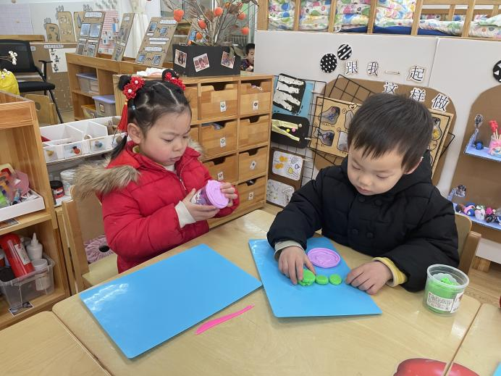
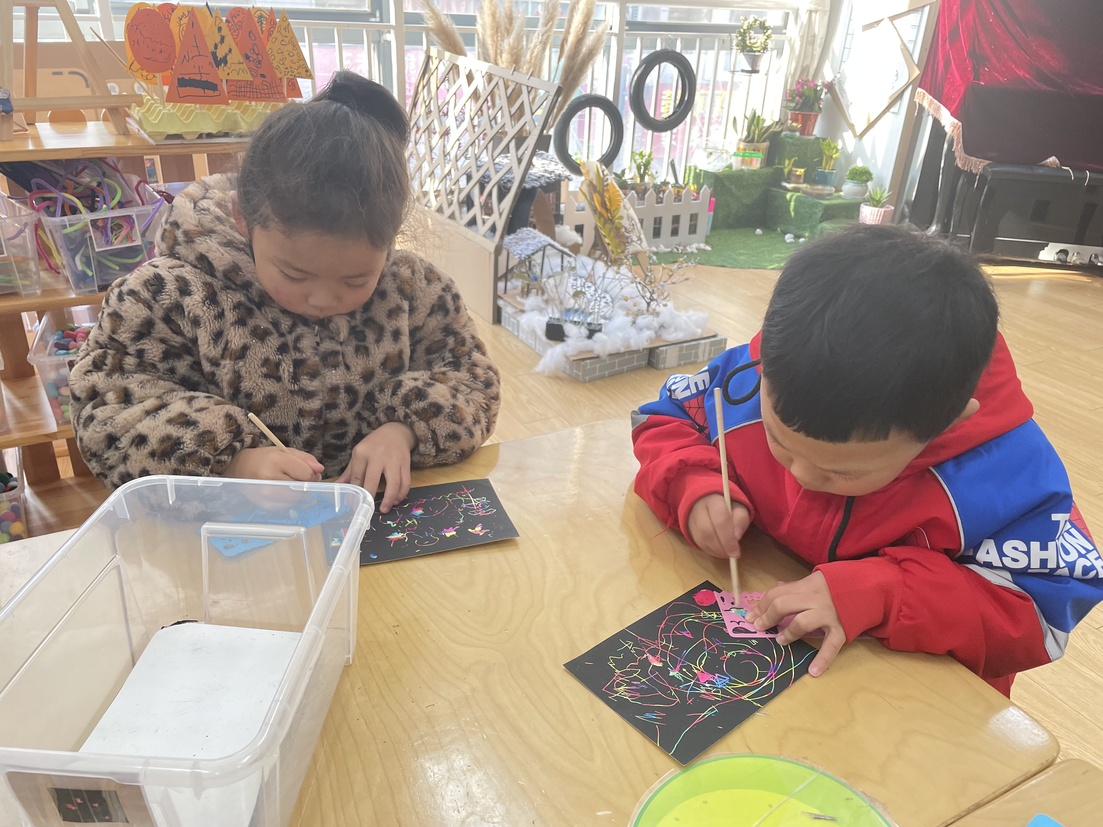 | 美工区  蒋涵翕、姜宵然、宋德文、吕冰倩都在玩配对游戏。
科探区  黄紫涵、沙艺淼、吕冰倩都在玩配对游戏。 | 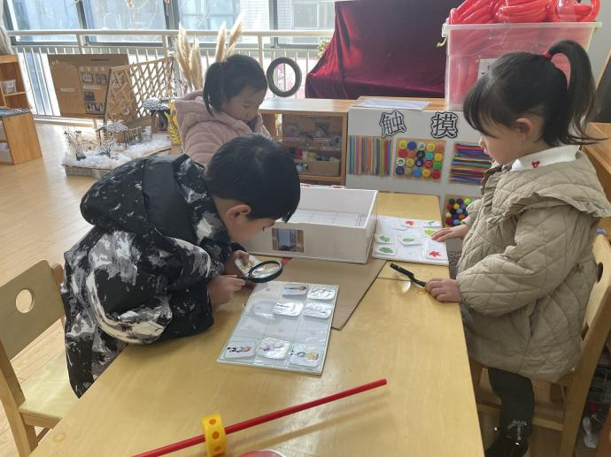

※生活活动篇
余晨希、丁润之、毕晨、梁梓涵、吕冰倩、姜宵然、躺到床上后用屁股压床，并认真听故事。

※温馨提示
- 亲爱的家长：你们好！麻烦各位家长给小朋友的保温杯中注入温水，热水会烫嘴哦！

